Cookie操作文档

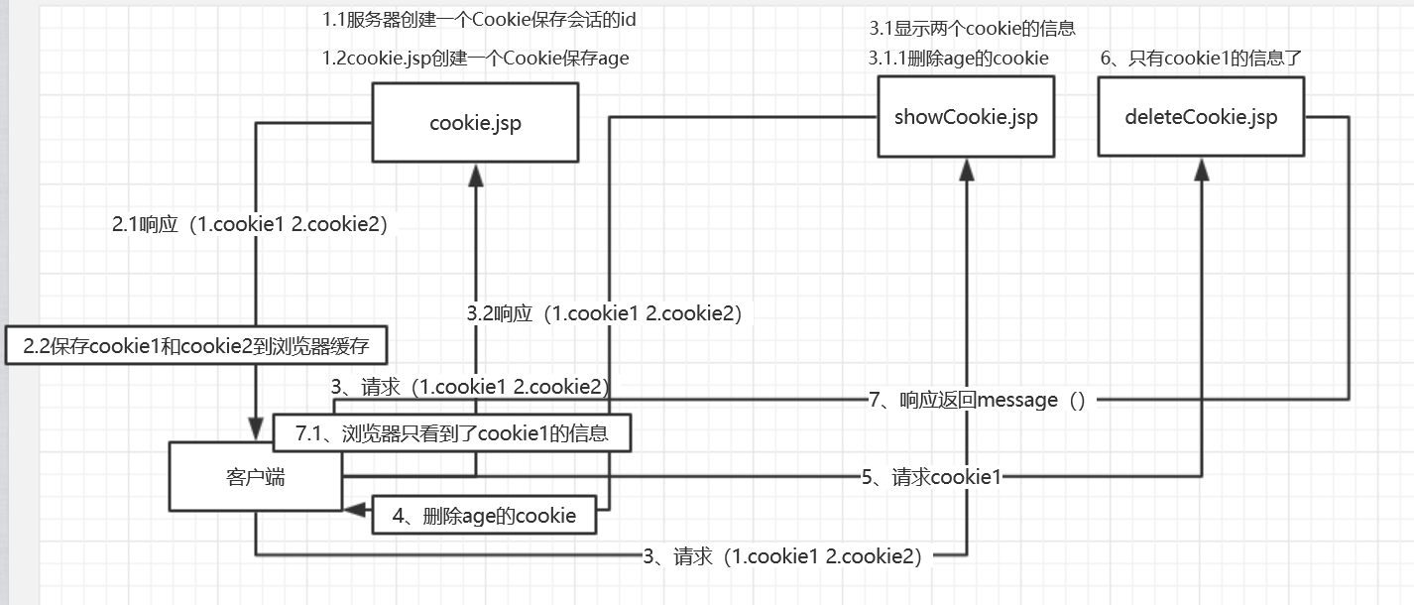

1. 客服端发送请求到服务器的cookie.jsp
2. Cookie.jsp响应返回服务器创建的一个保存会话id的cookie和cookie.jsp创建一个保存age

的Cookie

1. 客户端保存两个cookie到浏览器缓存
2. 客户端发送请求到服务器的showcookie.jsp，请求会带上两个cookie
3. ShowCookie.jsp会有cookie的信息，然后ShowCookie.jsp删除保存age的cookie
4. ShowCookie.jsp响应返回两个cookie
5. 浏览器缓存删除age的cookie
6. 客户端发送请求到服务器的deleteCookie.jsp，请求会带上本地服务器的创建cookie
7. deleteCookie.jsp就只有cookie1的的信息了

10、deleteCookie.jsp响应返回结果

11、浏览器就只看到cookie1的信息了

1、创建cookie方法

Cookie cookie = new Cookie(key,value);

Key和value都是字符串类型

2、响应返回cookie

response.addCookie(cookie);

2、得到cookie方法

Cookie[] cookies = request.getCookies();

使用数组保存请求带过来的cookie

3、常用方法

getName():得到cookie的key

getValue():得到cookie中的值

getMaxAge();得到cookie的失效时间 默认值-1

-1 表示浏览器关闭就cookie失效

0 表示删除该cookie

正数 cookie多少秒后失效